i汕头志愿者之家操作手册

1. 打开微信APP，通过顶部检索栏或者在小程序入口输入“i汕头志愿者之家”，搜索完成后点击进入平台，查看平台首页界面。

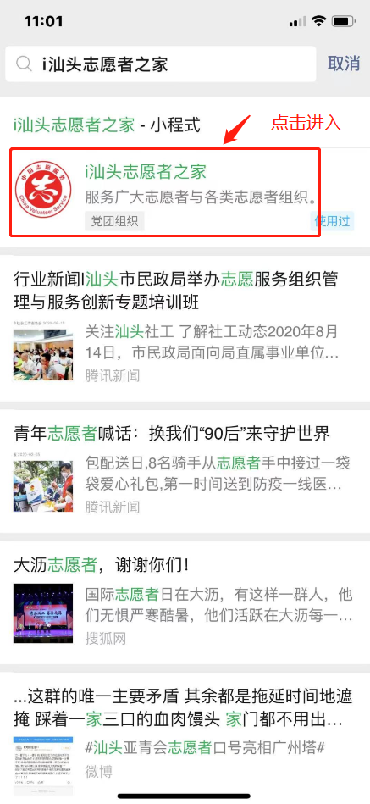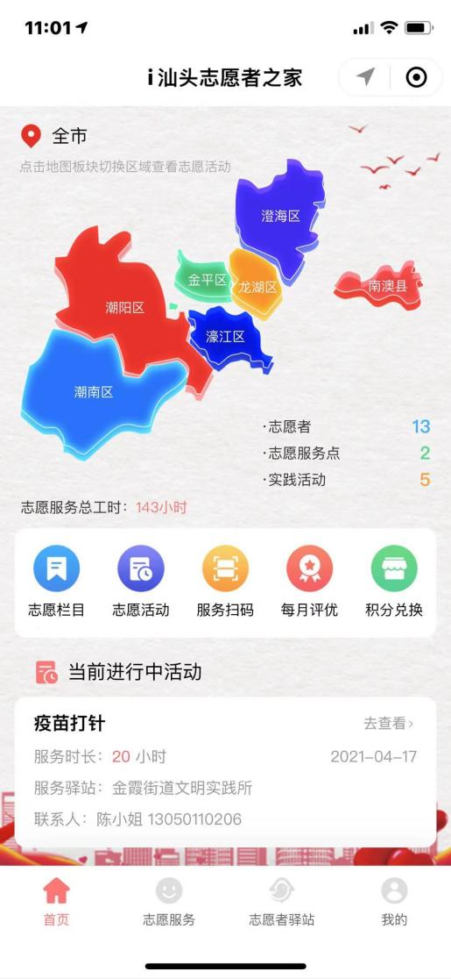

1. 用户首次使用“平台”无需点击注册，直接确认“微信第三方登录授权”便可浏览平台内容。

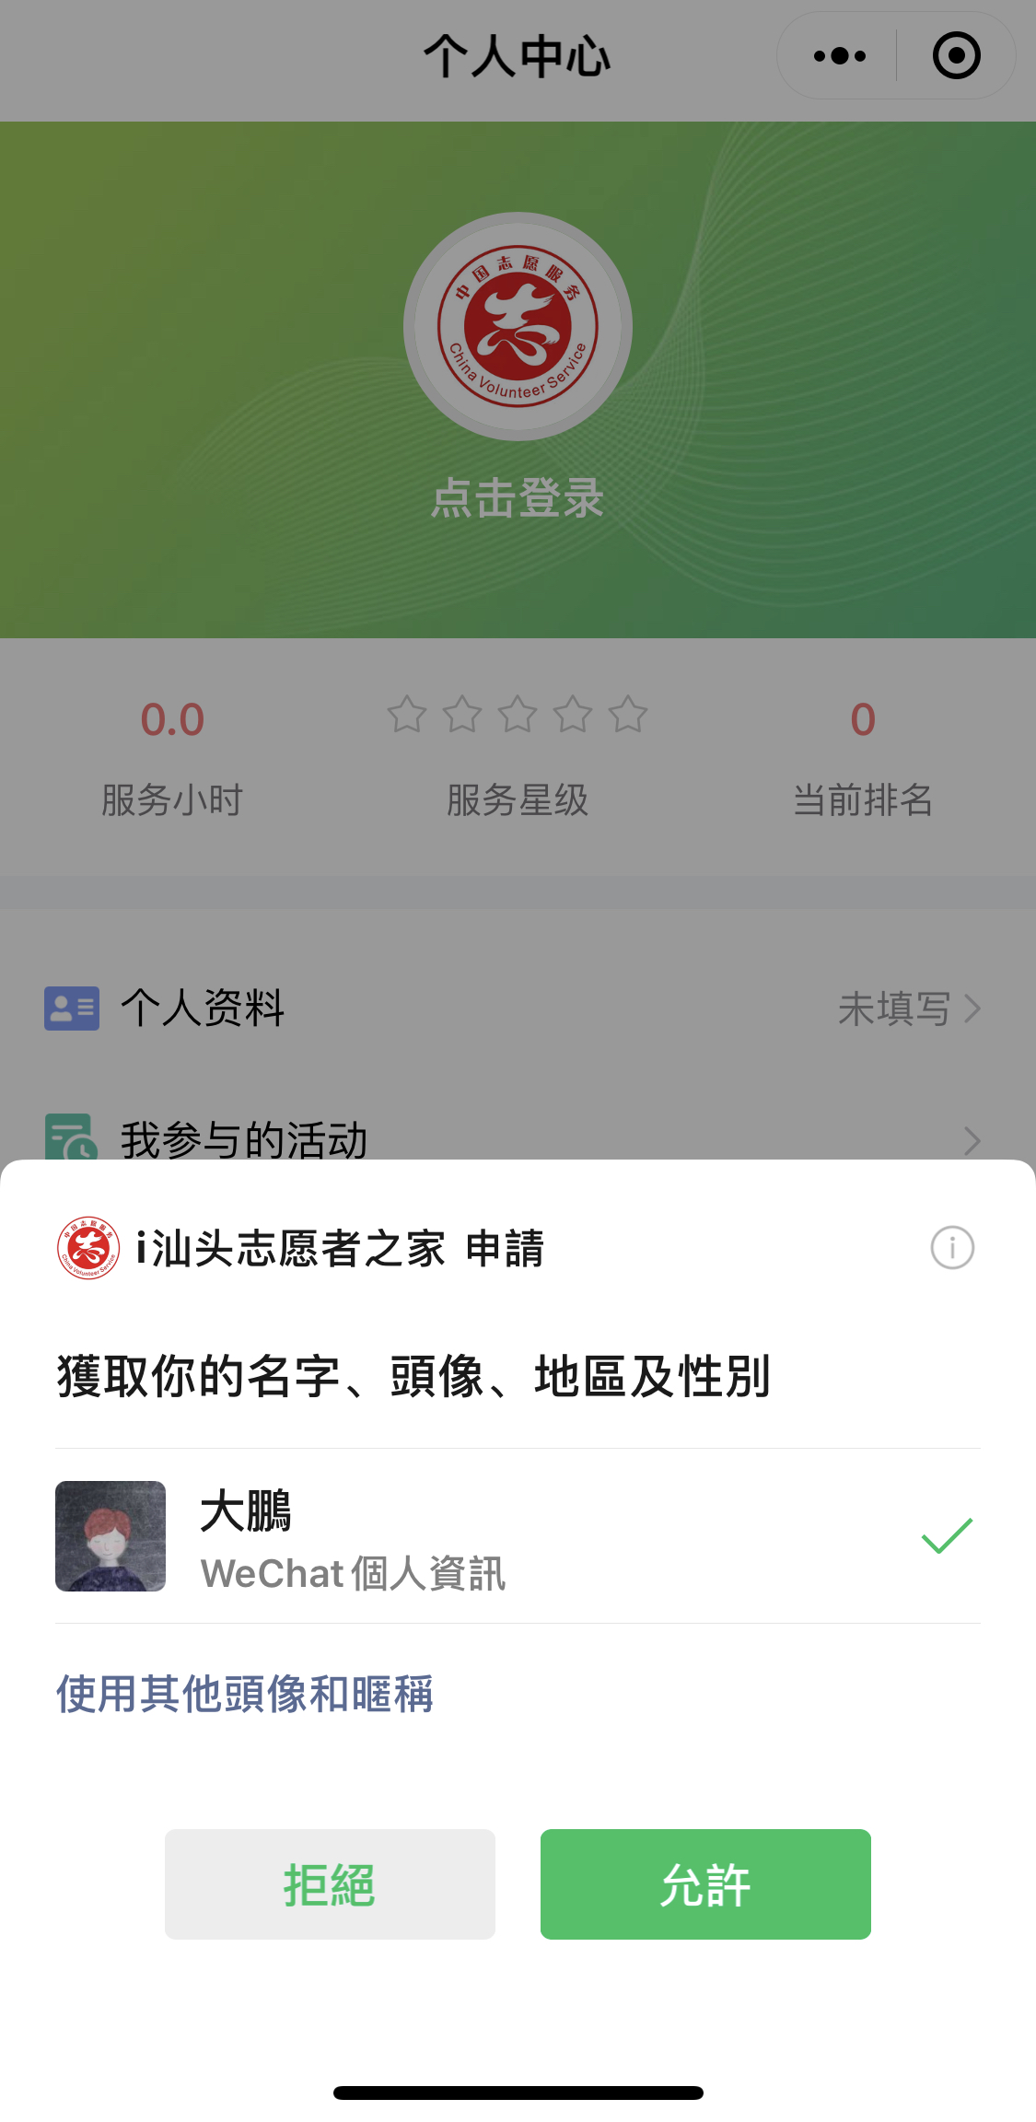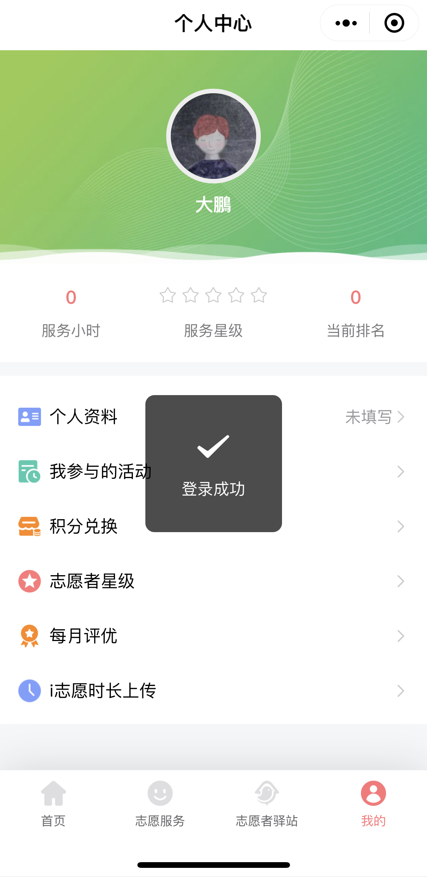

1. 用户若要报名参与活动，需要完善个人资料，通过人脸识别认证通过。（特别说明：个人资料里的所属区域选择金平区，所属街道选择鮀江街道，所属居委选择云露社区）

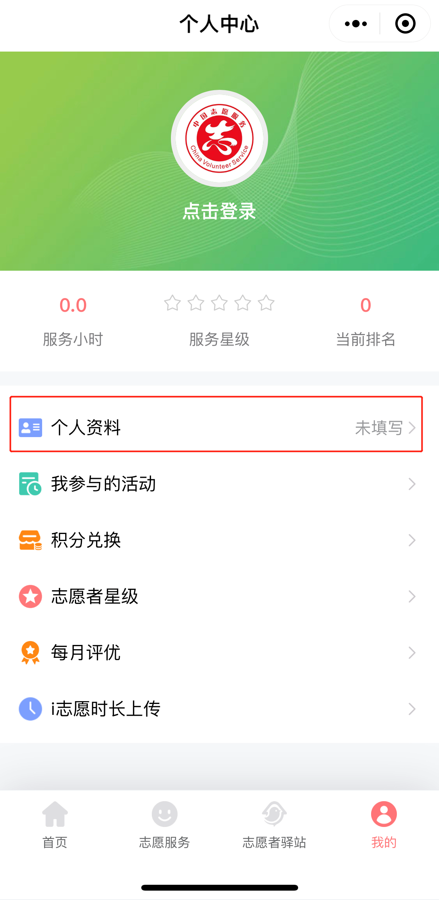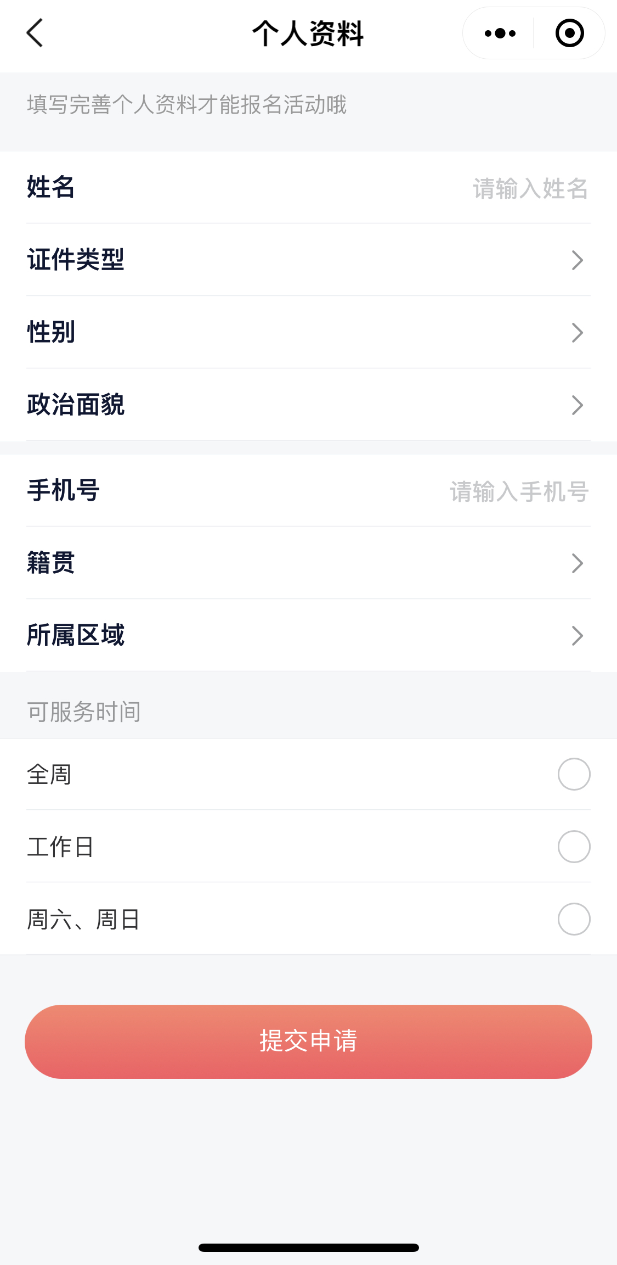

1. 用户可在个人中心—我参与的活动中，查看报名审核状态；审核通过后可查看活动日历、活动状态、联系方式等事项。

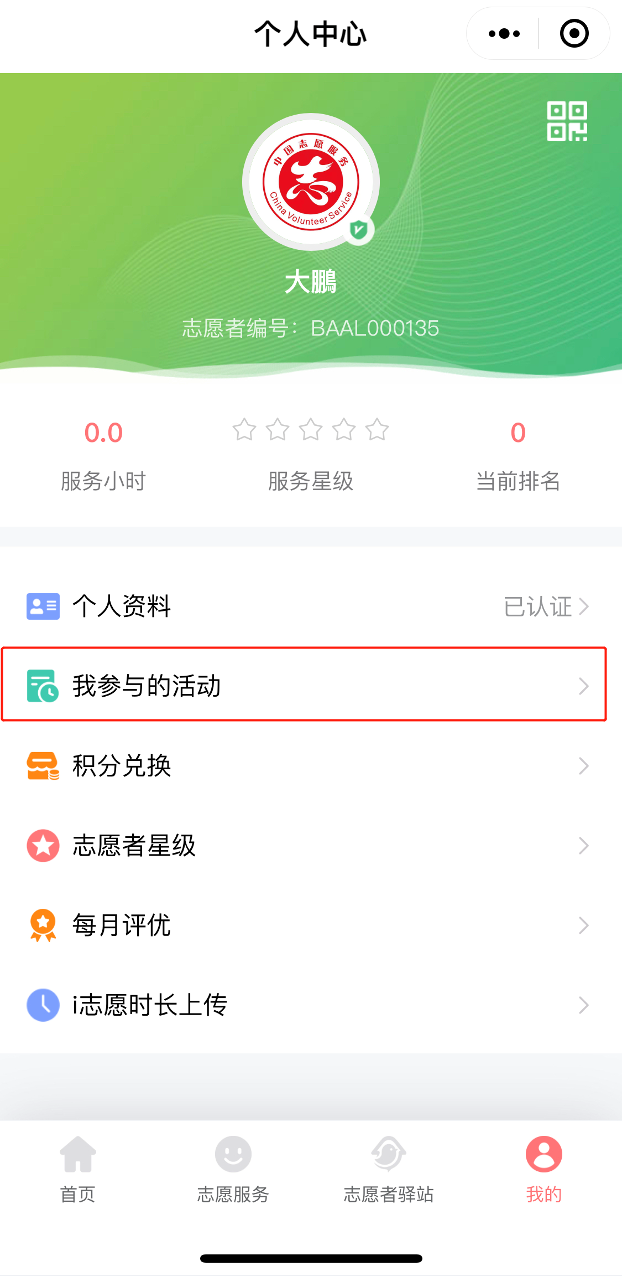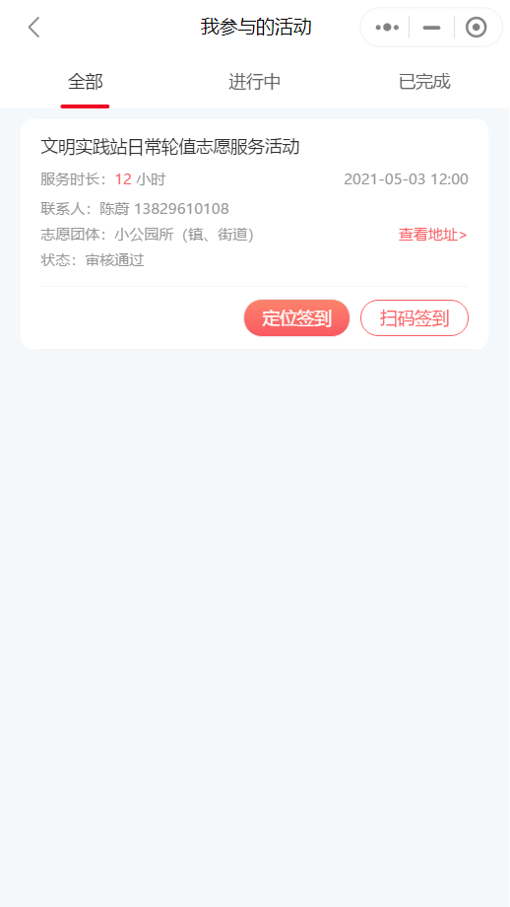

1. 活动进行中，用户应对参与志愿服务活动进行签到签退，其中活动的签到根据活动类型分为两种方式：

①扫码签到/签退：通过现场活动二维码进行扫码确认，若用户所在位置偏离活动位置的距离，将无法进行扫码签到/签

退操作。

②定位签到/签退：用户可在现场通过获取手机GPS定位并进行位置范围判断后进行签到/签退。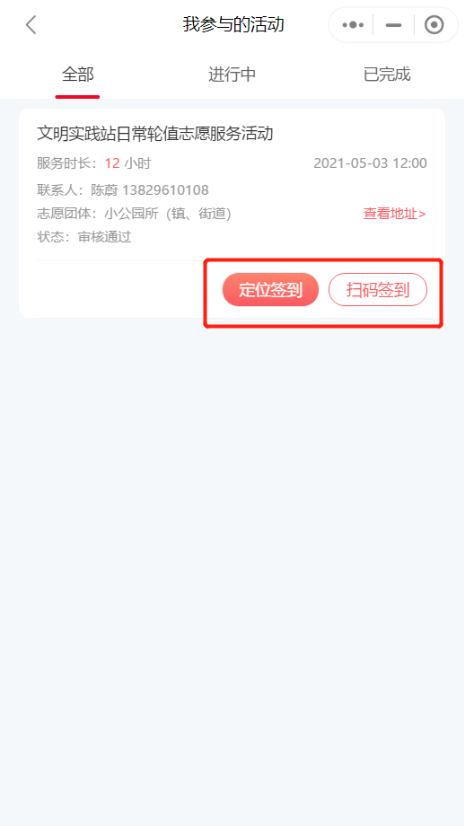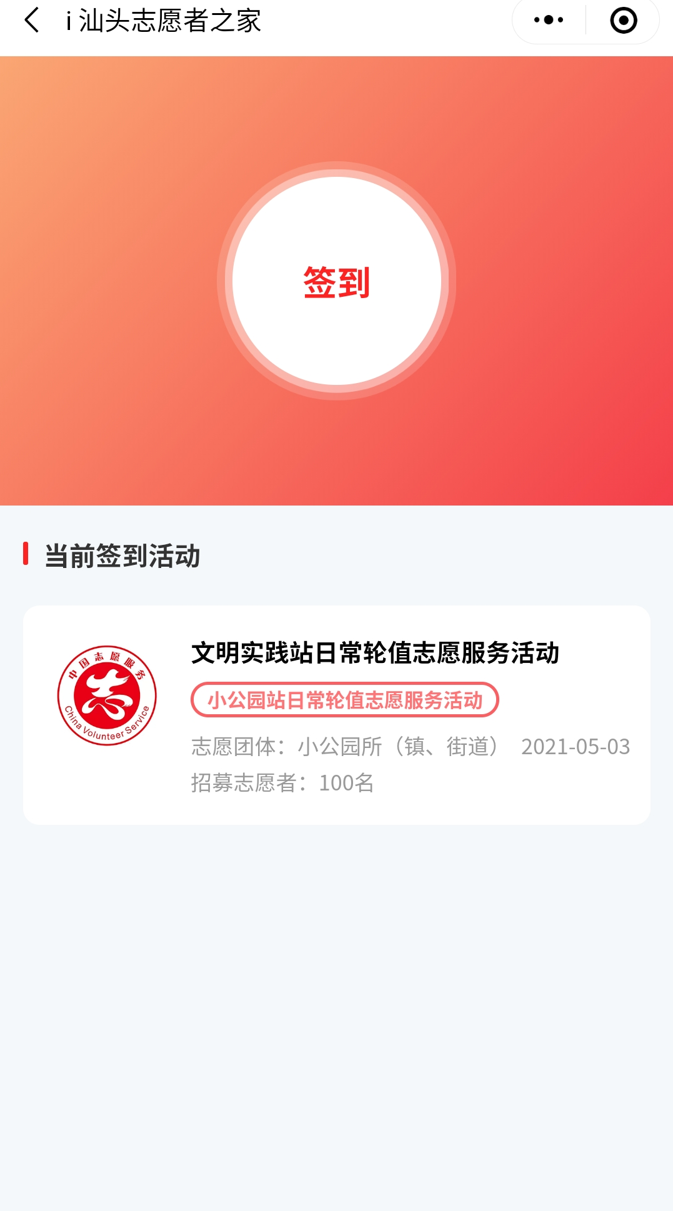

1. 活动已完成，用户在完成活动后，平台将计算用户签到/签退时间，将对应的活动时长增加在用户的服务时长中；

当用户忘记签到/签退活动时，可在平台进行申诉补录，补录需通过当前活动驿站联系人递交补录时长表单，通过申请的用户将补录对应的活动时长。

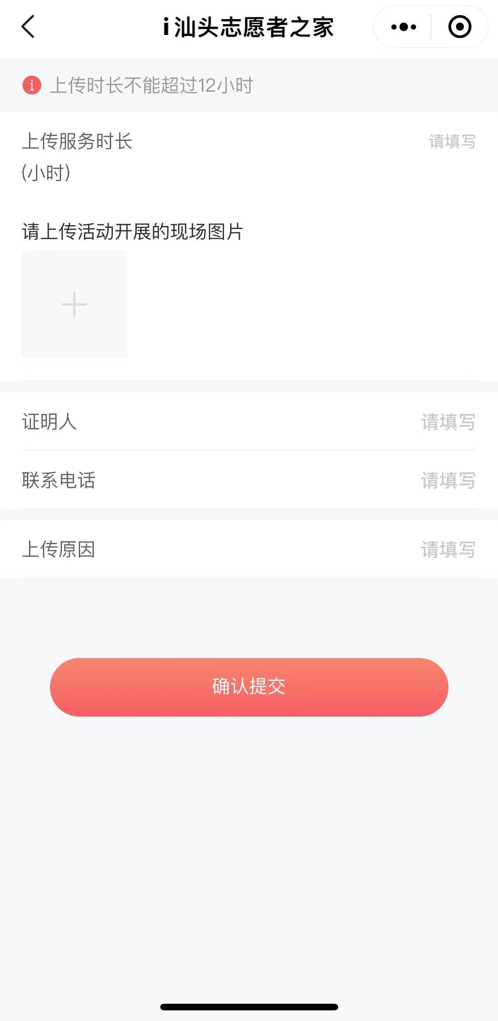

1. 志愿服务记录事件累积达到100小时、300小时、600小时、1000小时、1500小时的志愿者，依次评定为一星级、二星级、三星级、四星级、五星级。

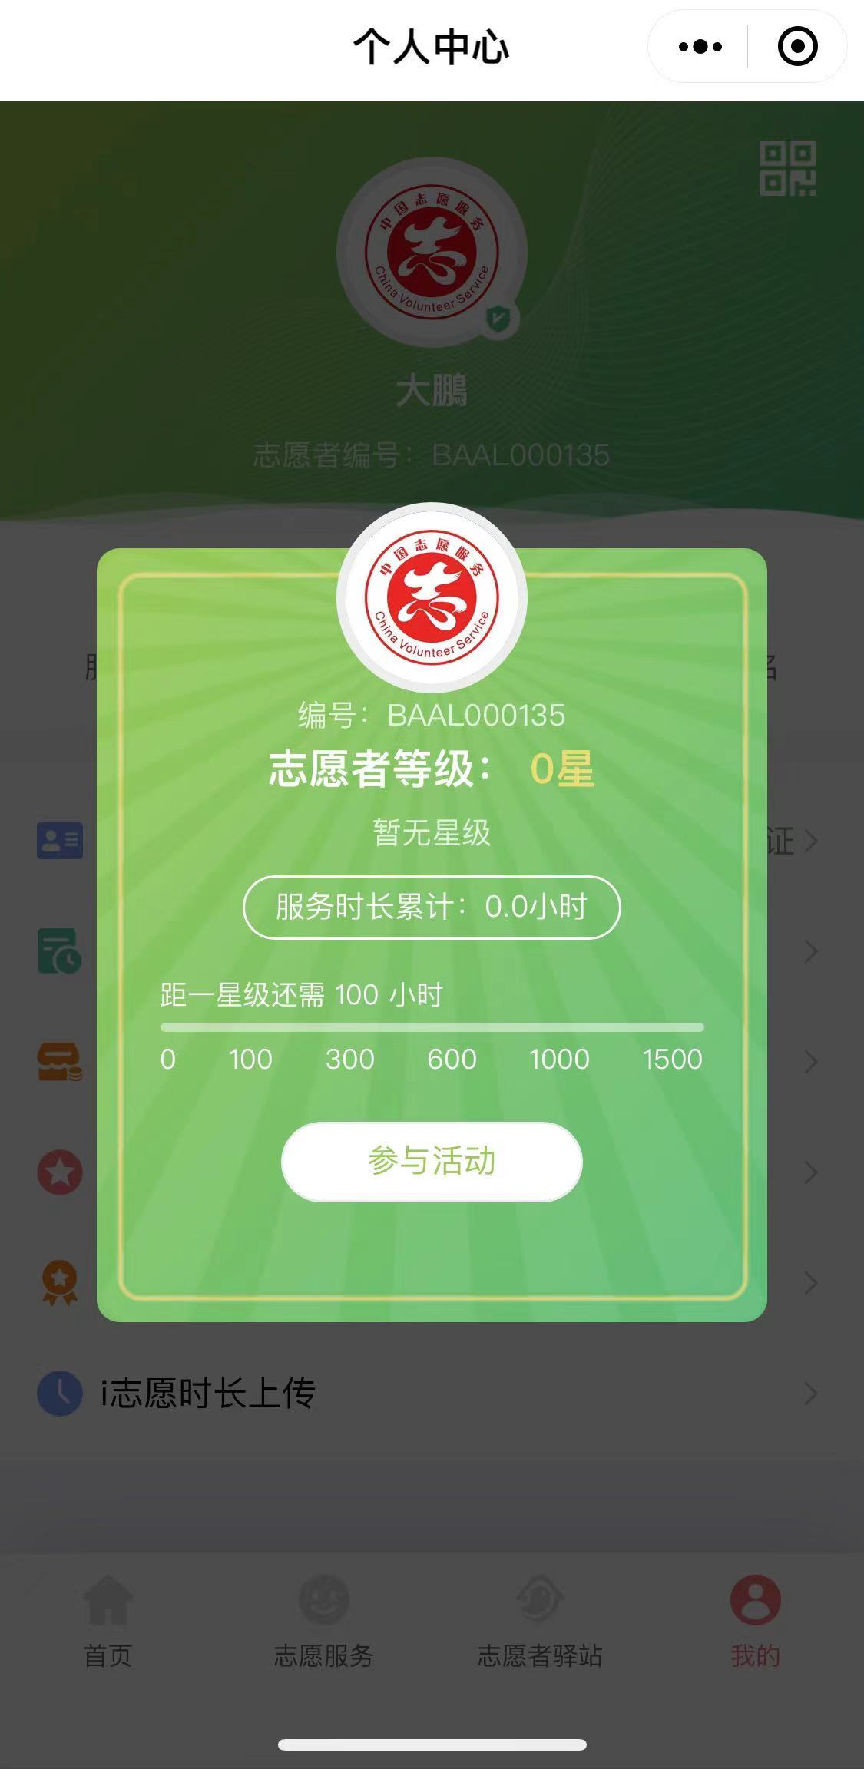

1. 根据用户参与活动的服务时长进行当月累积，一小时等于一积分，用户可通过累积的积分在平台上进行商品兑换，兑换成功的商品可在对应驿站点进行领取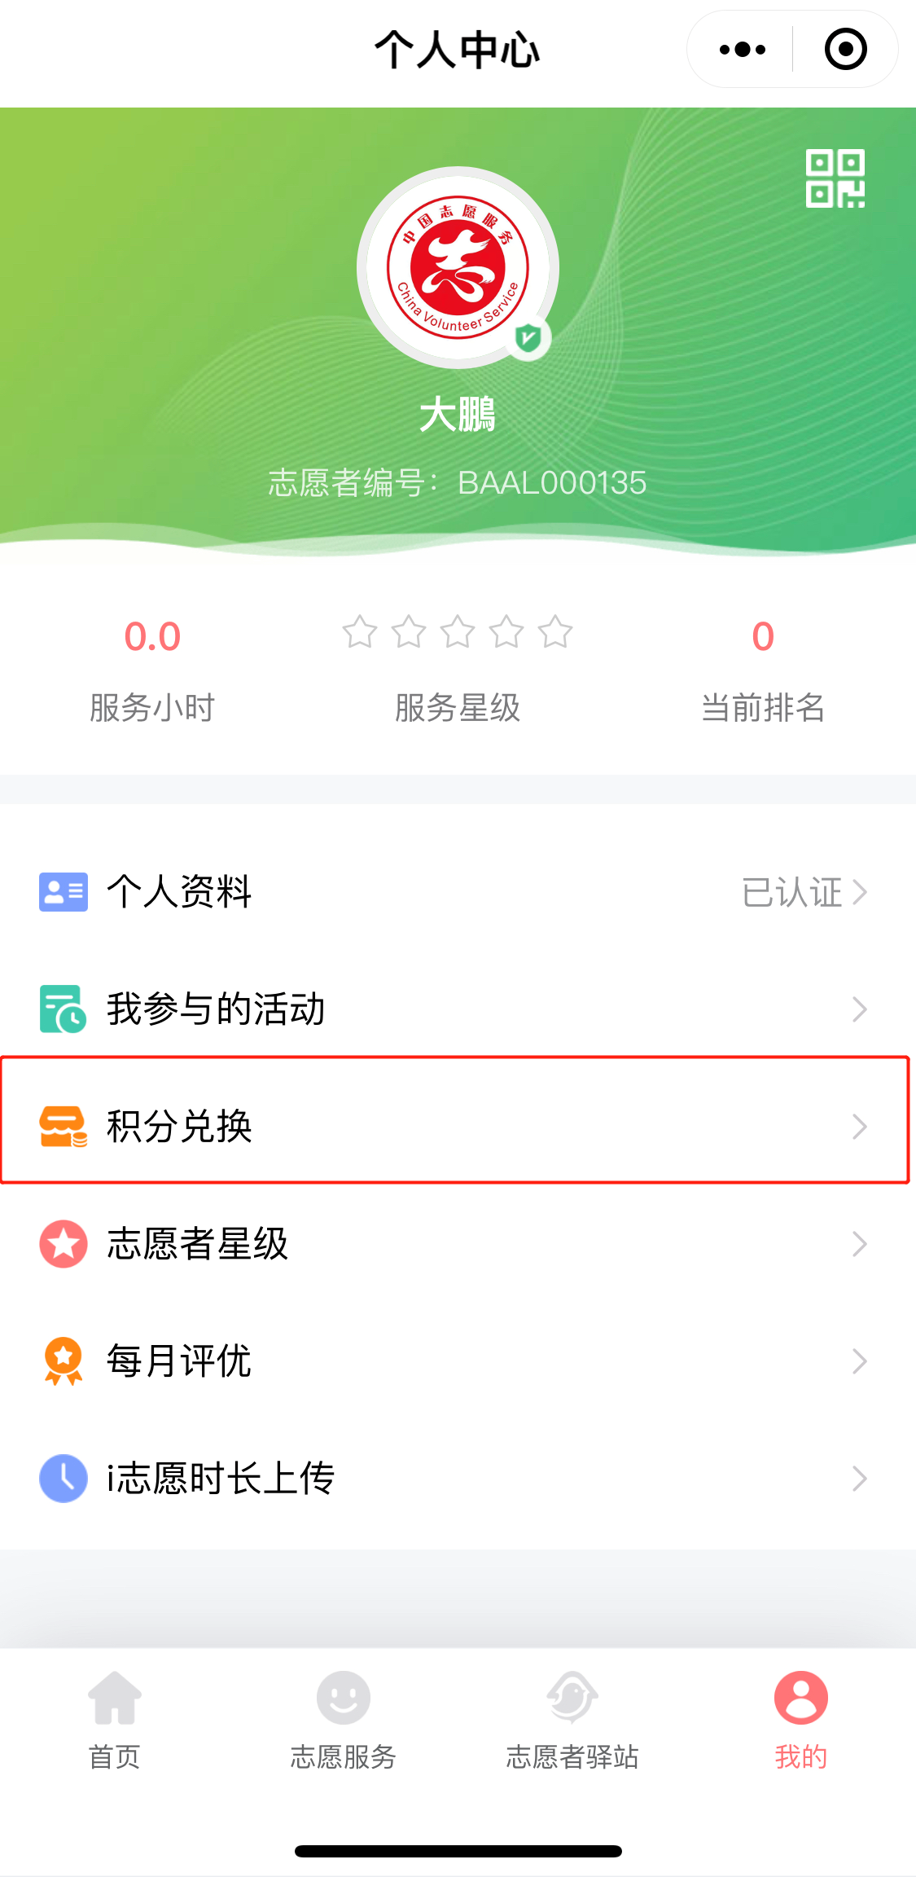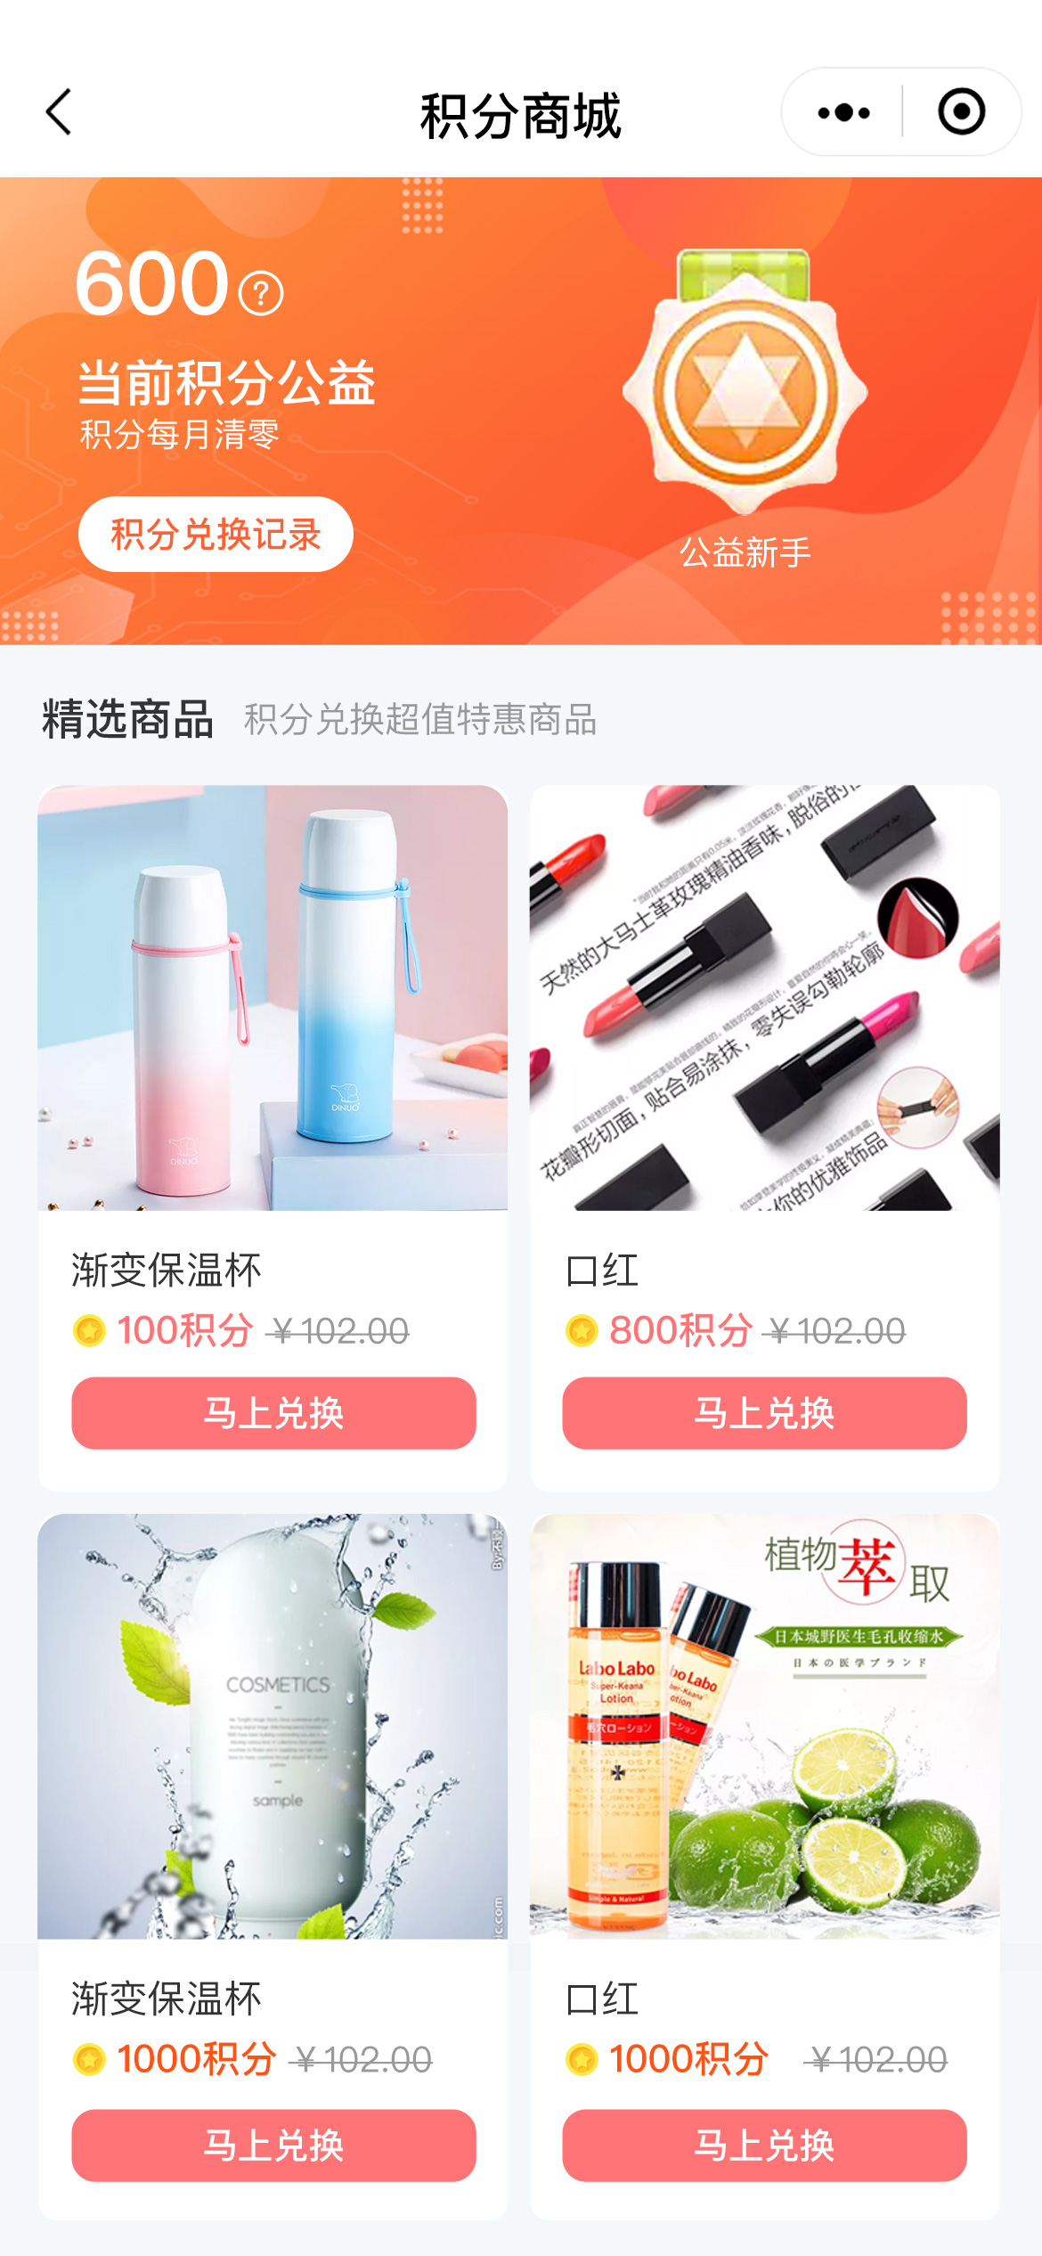

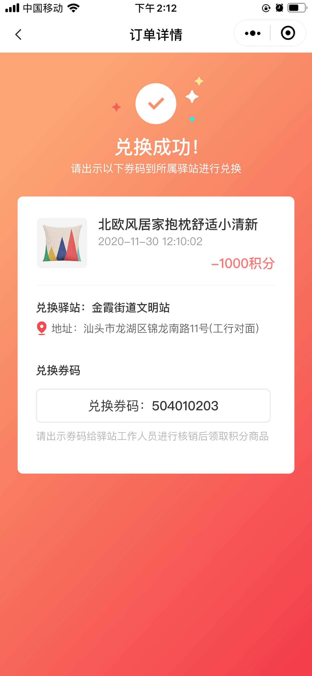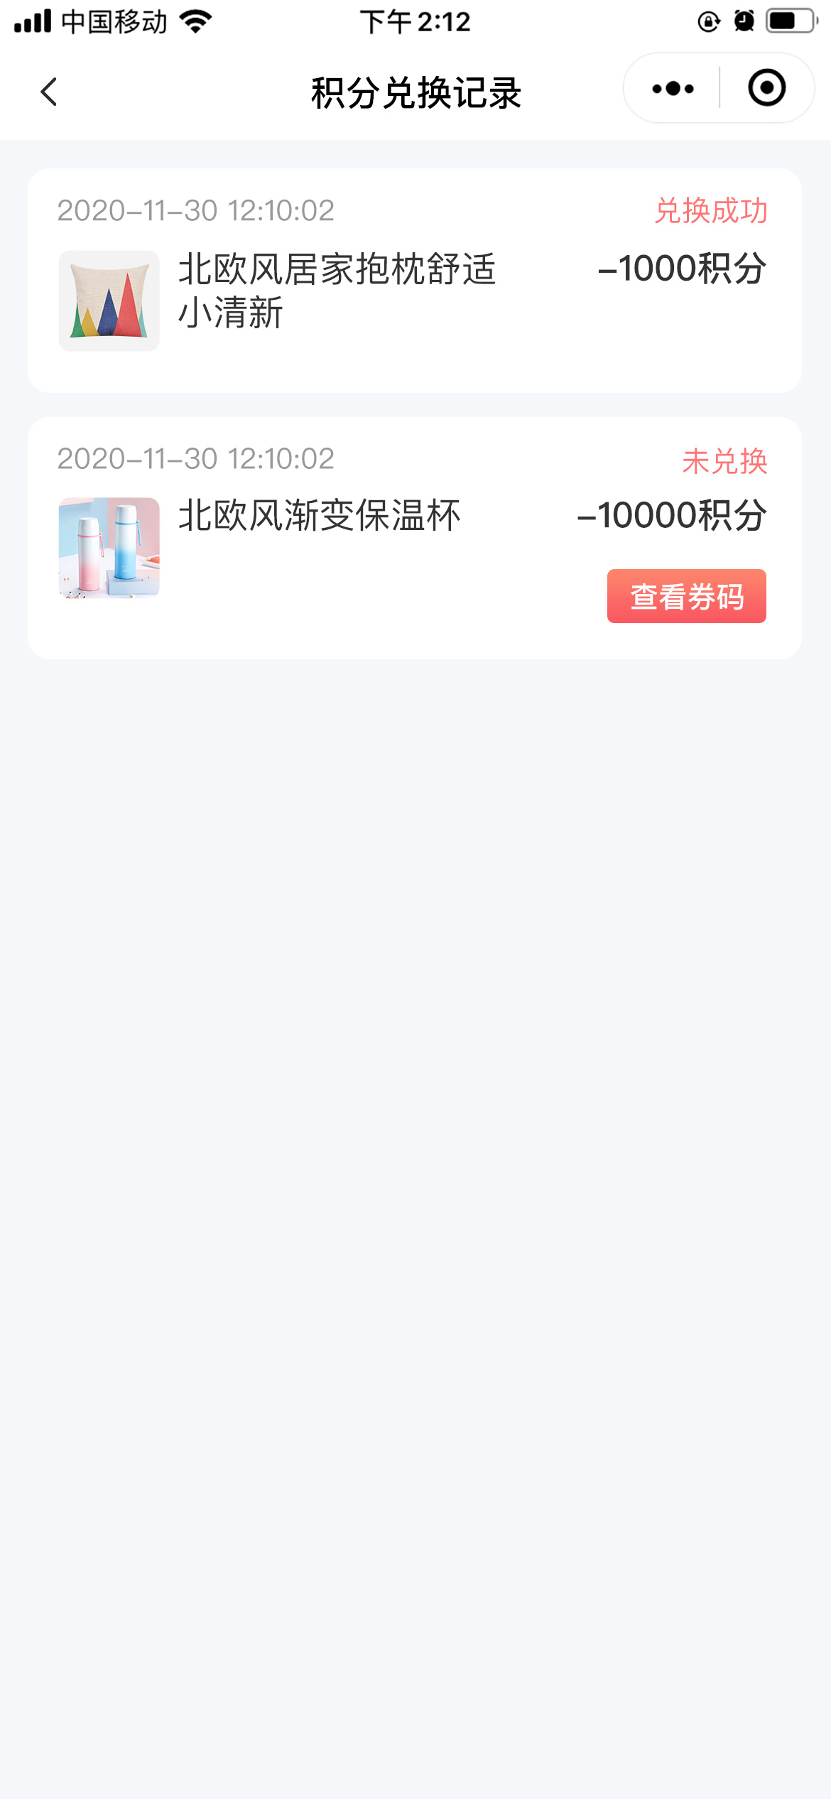

1. 在平台的“每月评优”点击进入，根据每月累积的积分从高到低进行评优，对应当月排名显示，排行榜将按照个人及站点进行顺序排列生成。

